【公共法律服务】法援绿色通道暖兵心 快速维权显担当
卢氏司法局 2026年3月18日 17:01 河南 
“真没想到，从申请到指派律师全程这么顺畅高效，让我们在无助的时候感受到了实实在在的关怀与温暖。”近日，退役军人刘某家属因机动车交通事故纠纷陷入维权困境，向卢氏县法律援助中心寻求帮助，中心迅速响应、暖心服务，让这个忧心忡忡的家庭吃下了“定心丸”。
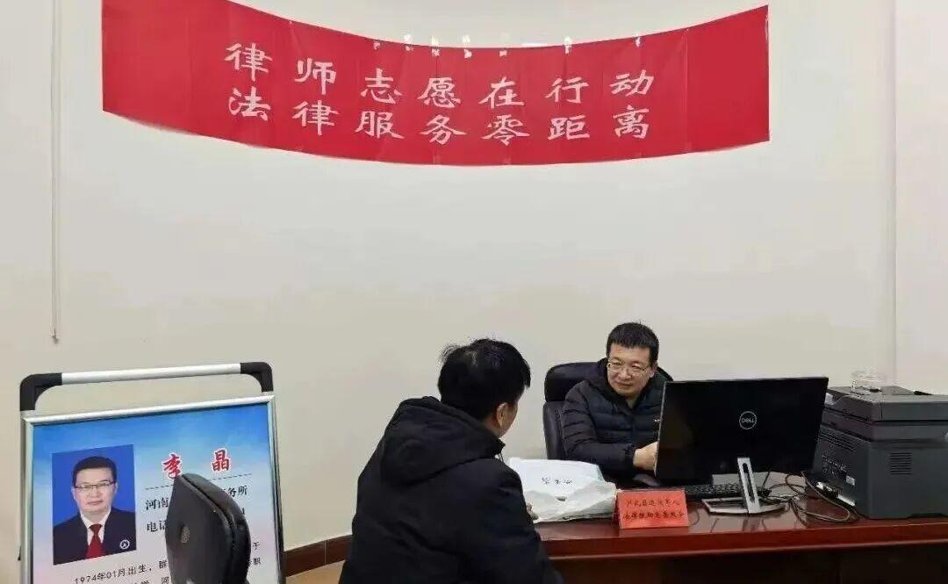
这只是卢氏县法律援助中心深化军人军属法律援助服务、用心用情守护军人军属合法权益的一个生动缩影。近年来，卢氏县法律援助中心始终坚持“维护军人军属合法权益，让军人成为全社会尊崇的职业”的工作导向，充分发挥法律援助职能作用，积极探索符合军人军属需求的法律服务路径，构建起响应迅速、运转高效、保障有力的法律援助机制。
高效联动“三优先”，跑出维权“加速度”。针对军人军属涉法涉诉问题敏感性强、维权时间成本高等特点，卢氏县法律援助中心与县退役军人事务局等部门建立健全常态化协同联动机制，全面推行退役军人法律援助“优先受理、优先审查、优先指派”的“三优先”工作机制。在接到退役军人某家属的申请后，县法律援助中心第一时间启动专属绿色通道，现场工作人员快速对接，对申请材料进行“一站式”核验，最大限度压缩审查审批时限。在确认符合法律援助条件后，当即指派政治素质高、业务能力强、办理交通事故类案件经验丰富的专业律师，建立起“一对一”精准服务对接，真正实现“申请快、审核快、指派快”的优质效能。
专业服务“全链条”，织密权益“保障网”。案件指派只是服务的起点，高质量办理才是维权的关键。县法律援助中心明确要求承办律师秉持高度负责、专业严谨的态度，迅速全面梳理案件事实，精准固定证据链条，深入解读相关法律条款，量身定制科学合理的维权方案。从诉前调解到诉讼代理，从证据收集到开庭应诉，承办律师全程跟进，确保案件办理经得起法律检验、时间检验和群众检验。通过“专业律师+全程跟踪”的服务模式，有效减轻了当事人的诉累，显著提升了维权质效
优化机制再升级，续写双拥“新篇章”。法律援助是法治建设的“民生工程”，也是服务强军事业的“连心桥”。下一步，卢氏县法律援助中心将持续优化退役军人法律援助绿色通道，不短完善“三优先”工作机制，拓展法律服务覆盖面，提升服务标准化、专业化、便捷化水平，努力以更优质、高效、暖心的法律服务，全力为退役军人及家属的合法权益保驾护航。

